# 上下文图——教师

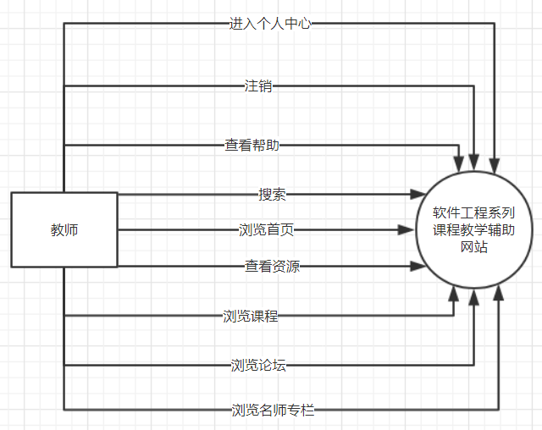

说明：参与者角色为教师，可以进行进入个人中心，注销，查看帮助，搜索，浏览首页，浏览课程，浏览论坛，浏览名师专栏，查看资源的基本操作，其中每一项可能包含了其它许多项功能，详情可见用例图。